河 南 城 建 学 院
实习报告

实 习 类 别： 生产实习
学 院： 交通运输工程学院
专 业： 交通工程
班 级 学 号： 071410248
学 生 姓 名： 张龙飞
指 导 教 师： 李爱增 王啸啸
李荣荣 秦丹丹
完 成 时 间： 2013年10月11

指导教师评语

指导教师签字
答辩委员会评语

主任委员签章
综合成绩

目 录
一、实习目的 2
二、实习要求 3
三、实习内容 4
3.1背景 4
3.2公路路面养护 4
3.3沥青路面常见病害的种类及病害的处治方法 6
3.4 沥青路面裂缝病害的维修及坑槽的处理 13
四、 实习结果 17
五、实习总结或体会 19

一、实习目的
本次实习我去的是平顶山市公路管理分段，平顶山市公路管理分段平顶山市公路管理分段是公路局下设的二级单位，主要负责公路的养护管理，以及一些公路维修，在养护方面只负责市郊道路。平顶山公路管理分段又名平顶山市顺畅路业有限公司具备一级公路资质，能自己承包一些大型公路工程。
我在实习的工作就是跟着段里面的养护科去视察所管辖区道路的具体情况，对于一些有问题的路况提供一些具体的解决方案。
在公路养护质量管理体系中，路面养护是公路养护管理工作的中心环节。今次沥青路面养护的实习，使我有了一次全面的感性认识，加深了我对所学课程知识的理解，使学习和实践相结合，更好地提高和巩固自己的专业技能。
通过实习，能更好地积累实际工作经验和检验自己在实际工作中的能力。

二、实习要求
1、整个实习的安排，实习计划落实情况。
2、实习工程的概况（绘出平纵面缩图，桥梁的总体布置图，防护、涵洞通用图，排水设计图等加以说明），工程造价、各分部、分项工程的工程数量及施工方法、施工单位的管理机构和组织系统。
3、主要实习内容（以路桥为例）：控制点复测，公路中线的恢复，路基路面工程施工放样，桥涵支挡防护工程放线，校核施工图及放样工作，交工验收或质量检查工作等。简述各分部、分项工程的施工方法及施工方案，单位工程施工组织设计编制及方法，质量检验评定法。施工场地的平面布置，劳动组织、各项技术措施等。经过总结整理后主要写出以下诸方面中的内容：
①实习工作中的主要收获；
②实习期间进行某项专题研究后取得的成果；
③对施工现场的合理化建议及采纳情况等。
4、实习工作成果：实习期间所完成的实习工作，凡有书面资料和图的（如施工方案图，进度计划表等），要复印较典型的内容（或原件）附在实习报告中。
5、对专业工作的认识、感想、体会，经过实习认识到自己在专业知识方面还有什么缺陷，今后的努力方向。对实习的安排，实习领导工作和实习指导工作方面的改进意见。
实习报告是评定实习成绩的重要依据。它不仅反映学生实习的深度和质量，同时也反映了学生分析和归纳问题的能力。实习报告总字数不宜少于2000字。

三、实习内容

3.1背景
高等级公路是关系到我国公路运输事业发展的关键，其对我国经济发展有着重要的影响。公路养护工作是推动交通事业发展、保障公路运输的重要工作，
是为我国经济发展提供快速、方便、安全、畅通道路运输的基础。加强公路养护工作是延长公路使用寿命、减少公路投入、降低资源消耗的重要工作，是降低公路运输成本的关键，其对我国建设节约型社会有着重要意义。良好的高等级公路养护能够为公路行车安全、舒适奠定基础，最大限度的提高高等级公路设施的使用效率。加强高等级公路养护与管理，是现阶段我国公路事业发展的关键，是现代公路养护部门的首要工作。公路的养护需要养护部门、企业具有科学的管理体系，以科学的管理架构为基础，通过科学的、完善的养护管理体系提高公路养护质量。因此，现代公路养护必须以建立和完善养护管理体系为基础开展公路养护工作。
根据现代公路养护发展趋势构建预防性公路养护体系预防性公路养护技术是现代高等级公路养护发展的主要方向，通过对所辖公路地域气候环境、公路使用率、高等级公路施工质量、植被等情况的综合分析制定养护计划，在公路病害未发生时或刚出现时进行养护与维修，以此减少和降低公路养护工程对行车的影响，同时降低养护成本。基于预防性公路养护理念，现代公路养护企业必须紧跟时代发展的需求，在建立健全公路养护体系的过程中，积极引入预防性公路养护技术与理念，以预防性公路养护理念与技术为养护体系的中心，围绕预防性公路养护开展公路养护工作。

3.2公路路面养护
- 路面的清扫

沥青路面具有良好的力学性能和较好的耐久性以及行车的舒适性，适合于各种车辆的通行，并具有坚实、耐久、平整、良好的抗滑、防渗、耐疲劳的性能和抗高温开裂的温度稳定性，随着道路交通量的日益增大，车辆迅速大型化的严重超载，很多沥青路面出现一定的病害，如开裂、泛油、推移、车辙等现象，有的道路甚至当年通车即发生了病害，正常的养护维修期有所提前，影响了车辆的安全运行，也增加了养护维修资金的投入。
由于平顶山是重工业城市，城市经济的发展不能停滞，因此大型车辆特别的多，，因此给交通带来特别大的负担，首先是路面，大型车辆一般运输煤或者别的建筑材料，由于没有采取将货物密封的措施，将杂物或者尘土遗落在路面上，给路段交通带来十分大的危害，例如路面灰尘多对车辆的行车制动十分不利，将制动距离变长，易造成交通事故；其次由于车辆在行驶的过程中引起的空气流动，能够将灰尘扬起，对驾驶员的视线造成了遮蔽，并且给周围环境带来了十分大的污染，对周边居住的居民生活造成影响。
处理措施：安排人员进行路面的清洁，每隔一段时间打扫一次。
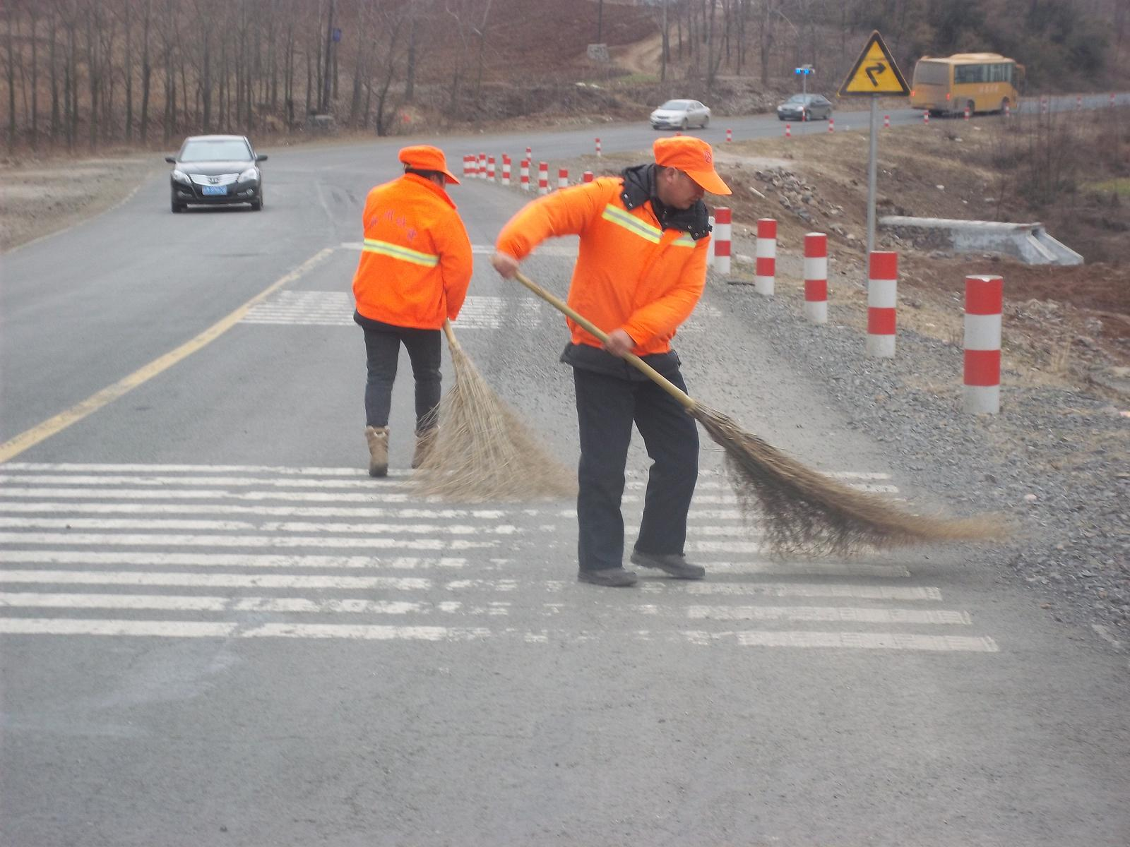
图3.1清扫路肩
（2）边坡的养护
边坡指的是为保证路基稳定，在路基两侧做成的具有一定坡度的坡面。

由于在夏季杂草特别的多，并且在边坡上有特别多的杂草和小型灌木，对边坡的稳定性造成了严重的隐患，如果这样的情况不处理会给路基带来危害，这样危及整个道路。
处理方法：就是组织人员对路边杂草灌木进行清理。

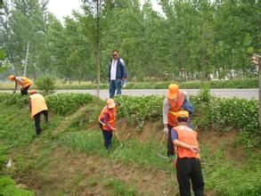
图3.2清理边坡

3.3沥青路面常见病害的种类及病害的处治方法
路面是在路基上铺筑成一定厚度的结构层。它直接承受交通荷载的作用，经常受气候、水文等自然因素所影响而损坏，因此，必须采取预防性、经常性的保养和维修措施，以保持路面平整完好、横坡适度、排水畅通，且具有足够的强度和抗滑性能。
根据《公路技术状况评定标准》（JTG H20—2007）规定：
沥青路面破坏类型有:龟裂、块裂、纵裂、横裂、坑槽、松散、沉陷、车辙、波浪拥包、泛油、修补等十一种。今次实习主要内容是以路况巡查、路面病害的计量方法及修补沥青路面裂缝为主。实习（工作）过程是以1公里路段为巡查单元，下面叙述沥青路面裂缝的识别和计量方法的规定。
1、龟裂：
龟裂是沥青路面最为重要的一种裂缝形式，在路面上表现为相互交错的小网格状裂缝，其形状类似乌龟背壳而被称为龟裂。按裂缝块度、缝宽的大小及裂缝有无变形，将龟裂分为轻、中和重三种。
轻度龟裂：初期裂缝，裂区无变形、无散落，缝细，主要裂缝宽度在2mm以下，主要裂缝块度在0.2-0.5mm之间。
中度龟裂：龟裂的发展期，龟裂状态明显，裂缝区有轻度散落或轻度变形，主要裂缝宽度在2-5mm之间，部分裂缝块度小于0.2m。
重度裂缝：龟裂特征显著，裂块较小，裂缝区变形明显、散落严重，主要裂缝宽度大于5mm,大部分裂缝块度小于0.2m。
损坏的统计按龟裂外接矩形面积计算，测量时分别实地丈量并记录龟裂的外接矩形长和宽，然后计算损坏面积。有时同一片区域中存在不同严重程度的龟裂损坏，无法进行分块区分时，应按其中最重的程度记录和统计。
龟裂产生原因：我认为疲劳损坏是产生龟裂的最主要原因。在行车荷载的反复作用下，沥青面层和其下的半刚性基层等整体性材料逐渐失去承载能力，疲劳破坏就会产生。对于渠化交通比较明显的道路，一开始是沿轮迹带出现单条或多条不规则的小裂缝，而后在裂缝间出现横向和斜向连接缝，形成裂缝网。遇到路面结构局部软弱的情况，在少量重复荷载甚至一次荷载作用下，也会产生局部小面积的龟裂。由于承载能力不足产生的龟裂的路面结构中都是自下而上产生的，裂缝穿过整个路面结构。龟裂继续发展往往就会产生坑槽，影响路面行驶舒适性和安全性。
有时，由于沥青材料的原因，如低温时沥青混合料脆硬、严重的沥青老化等，也可能的沥青路面表面形成相互交错的小网格状、块度很小的裂缝即龟裂。但这种龟裂病害仅限于沥青路面的表面，不会产生路面的变形，对路面的承载能力和功能并没有多在影响。由于材料原因产生的龟裂一般发生的较低级的表处、贯入式等沥青路面中，发生的位置不限于轮迹处，往往会分布的整个路面宽度内。
龟裂是沥青路面最主要的结构性病害之一，其发生的程度及密度（范围）是养护工程师用于判断路面是否存在结构性破坏及承载能力是否足够的重要依据。
以上内容仅为本文档的试下载部分，为可阅读页数的一半内容。如要下载或阅读全文，请访问：https://d.book118.com/017120025045006030

